Koncentrácia látkového množstva – výpočty
Pr.1 Vypočítajte koncentráciu NaCl v 1 litri roztoku, ak poznáme jeho látkové množstvo NaCl v roztoku je 0,5 mol.
Zápis: Vzorec:
n(NaCl)= c =______________________
V = 1l
c= ? mol/dm³ C =

Odpoveď:

Pr.2 Vypočítajte látkové množstvo KOH v 500 cm³ roztoku s koncentráciou 0,2 mol/dm³.
Zápis: Vzorec:
=
=
=

Odpoveď:

Pr.3 Vypočítajte, koľko modrej skalice (CuSO₄.5H₂O) potrebujete navážiť, ak chceme pripraviť 250 cm³ s koncentráciou roztoku 0,1 mol/dm³. Roztok pripravte.
Zápis: Vzorec:

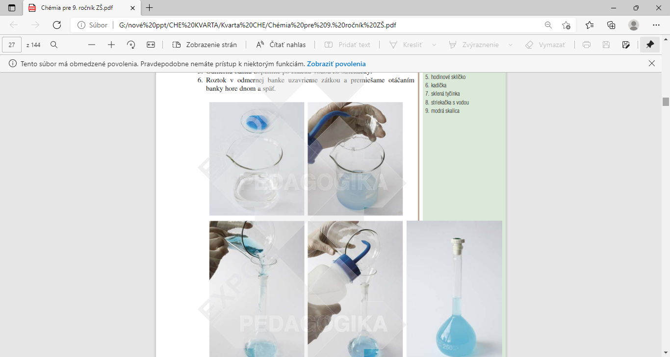
- Máme pripraviť 250 cm3, navážime látku, úplne ju rozpustíme v cca 200 cm3 vody v kadičke
- Prelejeme opatrne do banky s objemom 250 cm³
- Opláchneme kadičku stričkou a vlejeme do banky
- Doplníme roztok stričkou do objemu 250 cm³.
Roztoky s presnou koncentráciou sa pripravujú do _______________________________________.
Vždy najprv naváženú tuhú látku úplne ________________________v malom množstve vody v kadičke,
až tak ho po __________________doplníme na príslušný objem roztoku.

Pr. 4 V 100 cm³ roztoku AgNO₃ sa nachádza 5 g AgNO₃. Vypočítajte koncentráciu AgNO₃ v tomto roztoku.
Zápis:

